



**VALENCIA**

**New ties – New tools**

**Programa**

2 de Junio 2014

8:30 Autobús en hotel Silken: Recogida de asistentes alojados en el hotel

9:30 Inscripción, creación de grupos de trabajo

Auditorio principal, cubo azul, Ciudad Politécnica de la Innovación( CPI)

10:15 Bienvenida y presentación del TechCAMP

Juan Miguel Martinez-Rubio, Jefe del Gabinete del rector UPV

Auditorio principal, cubo azul, Ciudad Politécnica de la Innovación( CPI)

10:45 Toma de contacto

Relaciones Internacionales UPV.

Paneles:

**Redes sociales /** Gemma Acevedo (Grupo Diario)

**Trabajo en equipo** Pablo Penades (IDEAS, UPV)

Ignacio Messana (FSU)

**Emprendedurismo** Daniel Martínez Aceves (UPV)

Maria Marquez Gomez (UPV)

**Tecnologías en la nube** Jose Manuel Bernabeu

**Oportunidades globales** Israel Griol (FGyM)

Enrique González Gandarillas (Mobilopers)

Gary Bliss (FSU)

**Financiación en la nube** Carlos Ferrando (Closca)

Julian Talon (UPV)

Matthew Kopka (FSU)

**e-Learning** Ignacio Despujol (UPV)

Los coordinadores de panel expondrán ejemplos relacionados con el tema

Auditorio principal, cubo azul, Ciudad Politecnica de la Innovación (CPI)

11:15 Pausa café

Auditorio principal, cubo azul, Ciudad Politécnica de la Innovación(CPI)

11:30 Entrevistas cortas con especialistas (Speed-Geeking)

Expertos de los distintos paneles

Salas de reuniones , cubo rojo, Ciudad Politécnica de la Innovación(CPI)

12:15 Debate por paneles

Expertos de los distintos paneles

Salas de reuniones , cubo rojo, Ciudad Politecnica de la Innovación (CPI)

13:30 Comida

Cafetería El Trinquet

15:30 Directrices de actuación (Focused interactive training)

Expertos de los distintos paneles

Salas de reuniones, American Space Valencia, Centro de Lenguas , Edificio 4P.

17:00 Brain-storming de oportunidades y retos

Expertos de los distintos paneles de la UPV

Salas de reuniones, American Space Valencia, Centro de Lenguas , Edificio 4P.

18:00 Conclusiones finales

American Space Valencia, Centro de Lenguas , Edificio 4P.

18:30 Autobús al centro de la ciudad y visita turística con guía

20:30 Recepción para los asistentes

Restaurante LOTELITO

22:30 Autobús para llevar asistentes al hotel Silken

3 de Junio 2014

8:30 Autobús en hotel Silken: Recogida de asistentes alojados en el hotel

9:00 Benchmarking de las distintas sesiones

Gabinete del rector UPV

Salas de reuniones , cubo verde, Ciudad Politécnica de la Innovación( CPI)

10:30 Sesiones interactivas sobre las soluciones propuestas por los expertos

Salas de reuniones , cubo verde, Ciudad Politécnica de la Innovación (CPI)

Expertos internacionales

Gloria Lessan (FSU)

Salas de reuniones , cubo verde, Ciudad Politécnica de la Innovación( CPI)

12:30 Pausa café

Auditorio principal, cubo azul, Ciudad Politécnica de la Innovación( CPI)

13:00 Sesiones Plenarias

Auditorio principal, cubo azul, Ciudad Politécnica de la Innovación( CPI)

Elisa Martín Garijo (Directora de Innovación y Tecnología IBM España)

Sonia Marzo (Youth Spark Microsoft)

Francisco Polo (Change.org)

Sir Harold Kroto (FSU) – Premio Nobel de Química en 1996

15:00 Comida

Hall Cubo azul

16:00 Breakout spaces

Resumen y presentación en PoliMEDIA de las conclusiones de los distintos paneles

Salas de reuniones, cubo verde, Ciudad Politécnica de la Innovación (CPI)

17:00 Puesta en común

Presentaciones y paneles de actuación

Auditorio principal, cubo azul, Ciudad Politécnica de la Innovación (CPI)

17:30 Retos del TechCAMP Valencia

Resumen de propuestas

Embajador de EEUU de España y Andorra / Rector de la UPV

Auditorio principal, cubo azul, Ciudad Politécnica de la Innovación( CPI)

18:30 Autobús para llevar asistentes a la estación del AVE

**PANELES**

**Redes sociales y trabajo en equipo (**Social networks/team work )

Utilización de las redes sociales como elementos clave para el desarrollo de estrategias de comunicación, creando conciencia social o sirviendo de apoyo a equipos de trabajo virtuales

**Emprendedurismo** (Starting up**)**

Procesos y estrategias para la creación de nuevas empresas y lanzamiento de iniciativas emprendedoras

**Tecnologías en la nube** (Cloud computing**)**

Tecnologías web para el acceso a recursos informáticos que soporten nuevos proyectos y iniciativas dinámicas sin tener que invertir en hardware complejo. Se dedicará una atención especial al soporte de las necesidades de comunicación.

**Oportunidades globales (**Global opportunities **)**

Herramientas y procedimientos tecnológicos para potenciar las posibilidades de expansión de las distintas iniciativas (comerciales, culturales o sociales) mediante el uso de diferentes tecnologías de comunicación global, centrándonos sobre todo en el desarrollo de apps.

**Financiación en la nube (**Fund raising**)**

Introducción general para conseguir financiación a través de la web en forma de capital semilla para obtener fondos de ayuda para las distintas iniciativas empresariales .

**e-Learning** (e-learning**)**

Tecnologías disponibles para el intercambio y divulgación de conocimientos , experiencias e ideas

**DATOS DE INTERES**

**01 JUNIO**

Mesa de bienvenida y entrega de carpetas en el hotel SILKEN de 19.00hrs a 21.30hrs

**02 JUNIO**

08.30HRS: bus para traslado del Hotel Silken a la UPV

18.30HRS: bus y guía durante 2 horas para visita panorámica desde la UPV hasta las Torres de Serrano y una vez allí, bajaran para ir a pie con la guía y hacer visita por la zona centro hasta llegar al LOTELITO sobre las 20.30hrs

22.30HRS: bus para traslado del Lotelito al Hotel Silken

**03 JUNIO**

08.30HRS: bus para traslado del Hotel Silken a la UPV

18.30HRS: bus para traslado de la UPV a la estación de tren Joaquín Sorolla - AVE

**DIRECCIONES**

**HOTEL SILKEN PUERTA DE VALENCIA 4\*\*\*\***

Avenida del Cardenal Benlloch, 28, 46021 Valencia Teléfono:963 93 63 95

**UNIVERSITAT POLITECNICA DE VALENCIA**

Camino de Vera s/n, 46071 Valencia

Ciudad politécnica de la innovación (cpi): Auditorio Cubo azul/cubo verde – Parada tranvía Serrería – Entrada J- Edificio 8B (C/ Ingeniero Fausto Elio)

Auditorio cubo azul= 3r piso

Salas de los paneles cubo verde = 1r piso

American Space- Centro de Lenguas. Entrada N -Edificio 4P– Parada tranvía La Carrasca (Avda. dels Tarongers)

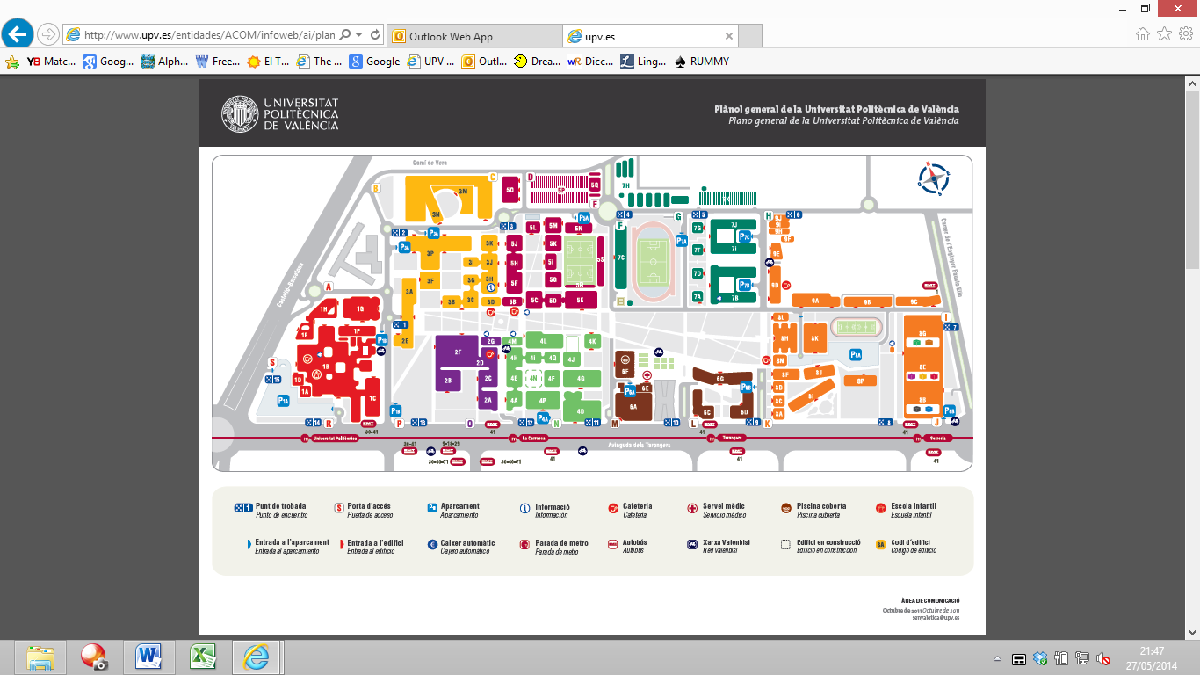

**RESTAURANTE LOTELITO**

C/ de las Barcas 13. 46003 Valencia